4＋
总的来说，报告做得很整齐，在内容上应该更加用心改进。
实验报告
25系05级 鄂雁祺 2006年5月17日 PB05025003
实验题目：焦利氏秤法测量液体的表面张力
实验目的：学习并掌握用焦利氏秤法测量液体的表面张力的方法，加深对液体表面张力的理解。
实验原理：
液体表层内分子力的宏观表现，使液面具有收缩的趋势。想象在液面上划一条线，表面张力就表现为直线两侧的液体以一定的拉力相互作用。这种张力垂直于该直线且与线的长度成正比，比例系数称为表面张力系数。
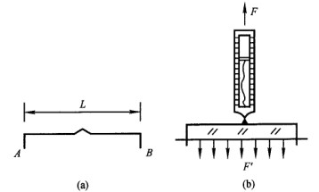
把金属丝AB弯成如图 (a)所示的形状，将其悬挂在灵敏的测力计上，浸到液体中，缓缓提起测力计时，金属丝就会拉出一层与液体相连的液膜，由于表面张力的作用，测力计的读数逐渐达到一最大值F（超过此值，膜即破裂）。。由于液膜有两个表面，若每个表面的力为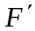，则由
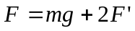
得 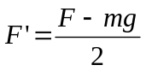 （1）
表面张力F’的大小与分界线的长度成正比。即
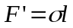 （2）
σ称为表面张力系数，单位是N/m。表面张力系数与液体的性质，杂质和温度有关。测定表面张力系数的关键是测量表面张力，应用焦利氏秤液膜即将破裂可以方便地测量表面张力。
实验器材：焦利氏秤，自来水，肥皂水，金属丝，金属圈，钢板尺。
实验内容:
1、确定焦利氏秤上锥形弹簧的劲度系数k；
2、测量自来水的表面张力系数；
3、测量肥皂水的表面张力系数。
数据记录处理:
1、确定焦利氏秤上锥形弹簧的劲度系数k
m/g | 0.0 | 0.5 | 1.0 | 1.5 | 2.0 | 2.5 | 3.0 | 3.5 | 4.0 | 4.5 | 5.0
x/cm | 2.87 | 3.38 | 3.86 | 4.36 | 4.88 | 5.42 | 5.93 | 6.48 | 7.00 | 7.53 | 8.06
（1）作图法：
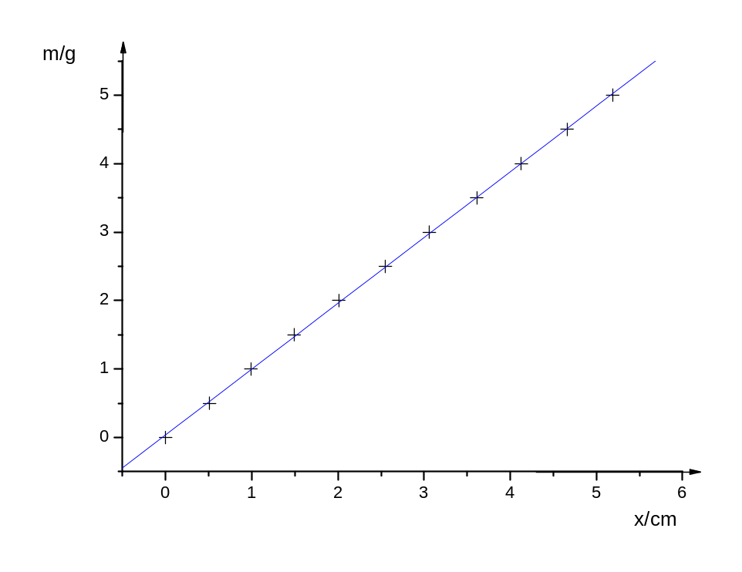
我仔细看了一下图，有个疑问，在m=0g，应该x=2.87cm，但是从图例反应出的是m=0g，x=0cm，是不是x坐标轴没有设置对？？
（2）由作图法,计算斜率得k1=0.957g/cm=0.937N/m
逐差法：(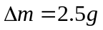)
xi+5-xi | x6-x1 | x7-x2 | x8-x3 | x9-x4 | x10-x5
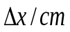 | 2.65 | 2.62 | 2.64 | 2.65 | 2.64 | 2.64
由逐差法计算得出k2=0.947g/m=0.928N/m。
两种方法得到的k的平均值，就是最终的k值:
k=0.9325N/m
2、测量自来水的表面张力系数
（1）金属圈直径的测量
次数 | 1 | 2 | 3 |  | 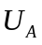
直径d/cm | 3.52 | 3.55 | 3.50 | 3.52 | 0.026
（2）焦利氏秤的读数
次数 | 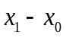 | 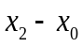 | 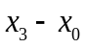 | 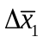
 | 1.40 | 1.38 | 1.43 | 1.40 | 0.025
由k=0.9325N/m, =1.40cm, =3.52cm,
得到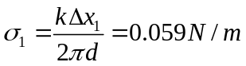
3、测量肥皂水的表面张力系数
（1）金属丝长度的测量
次数 | 1 | 2 | 3
长度l/cm | 3.68 | 3.69 | 3.69 | 3.69 | 0.006
（2）焦利氏秤的读数
次数 |  |  |  | 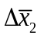
 | 0.21 | 0.18 | 0.16 | 0.196 | 0.021
由k=0.9325N/m, =0.20cm, =3.69cm,
得到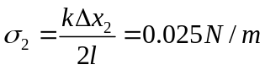
不确定度分析：
1、劲度系数k=0.9325N/m，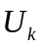=0.006
2、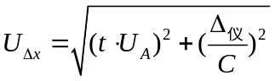，
当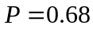时，t=1.32 , 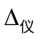=0.002㎝, C=
(1)自来水中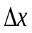：=0.025,则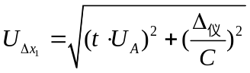=0.033cm
(2)肥皂水中：=0.021,则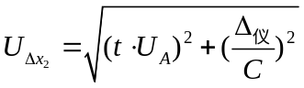=0.028cm
单位应该补上；
3、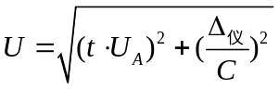
当时，t=1.32 , =0.01㎝, C=3
(1)金属圈直径d：=0.026,则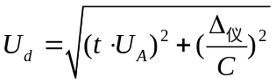=0.033cm
(2)金属丝长度l：=0.006,则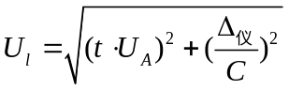=0.001cm
同上；
4、不确定度计算：
误差传递公式： 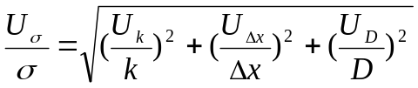
（1）自来水的表面张力系数测定的不确定度：
由k=0.9325N/m ,=1.40cm ,d=3.52cm
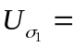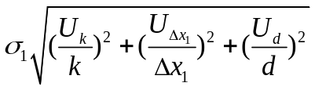=0.002
（2）肥皂水的表面张力系数测定的不确定度：
由k=0.9325N/m , =0.20cm =3.69cm
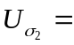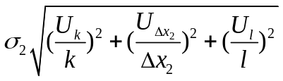=0.001
最终结果：
自来水的表面张力系数：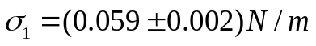 P=0.68
肥皂水的表面张力系数：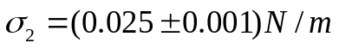 P=0.68
数据计算过程很清晰，给人一目了然的感觉，不错；实验结果比较准确；
思考题：
1、焦利氏秤法测定液体的表面张力有什么优点？
答：焦利氏秤则是在测量过程中保持下端固定在某一位置，靠上端的位移大小来称衡，因而可以迅速测出液膜即将破裂时的F，克服了用普通的弹簧是很难迅速测出液膜即将破裂时的F这一困难，可以方便地测量表面张力。焦利氏秤还把弹簧做成锥形，克服了因弹簧自重引起弹性系数的变化，实验精度较高。
2、有人利用润湿现象设计了一个毛细管永动机（图5.2.1-3）。A管中液面高于B管，由连通器原理，B管下端滴水，而滴水可以作功，水又回到槽内，成为永动机。试分析其谬误所在。
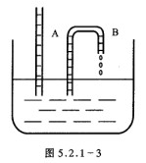
答：该装置的谬误之处在于忽视了液体的表面张力的作用，A管中液面虽然高于B管，但由于水有表面张力，液面差所提供的动力不能够使B管水滴顺利地滴下，于是不可能制成这种“永动机”。
回答都挺相似的，自己应该有深入的分析；不要怕电子版输入公式很烦。

